一、项目详情及使用方式

贪吃蛇游戏是一款休闲益智类游戏，既简单又耐玩。该游戏通过控制蛇头方向吃食物，从而使得蛇变得越来越长。

通过触摸手势的上下左右控制蛇的方向，寻找吃的东西，每吃一口就能得到一定的积分，而且蛇的身子会越吃越长，身子越长玩的难度就越大。

1. 项目的亮点

随着网络“文艺复兴”浪潮的兴起，越来越多年轻人开始“追忆童年”，而小时候在翻盖手机上玩的最多的贪吃蛇游戏也重回人们视野。

这样一款可单机消遣又可联机排行的贪吃蛇小游戏同时满足了玩家对经典游戏的怀念和新科技发展下与朋友共同竞技的愿望。

游戏设置了两种模式：无尽模式和计时模式。无尽模式可以让玩家充分投入每一次控制小蛇收集食物逐渐长大的快乐，长度越长速度越快，考验技术的同时更能让玩家获得沉浸式的体验；计时模式则是技术大神或想要消磨碎片时间的玩家，用更短的时间获得更高的战绩，排行榜的加入让玩家更有胜负挑战，较短的倒计时，让玩家在候车、课间等情况下能够消磨时间。

1. HarmonyOS使用情况概述

应用数据的流转：基于HarmonyOS“硬件互助，资源共享”的特性，让游戏数据能够在不同设备之间的互联互通。投放智慧屏，尽享大屏游戏的畅快；手机碰一碰，与好友合作共创战绩。

1. 关键技术
2. 多线程实现蛇身的增长；
3. 使用ZZRHttp与服务端连接获取排名数据；
4. 使用Jackson解析JSON数组；
5. 使用Canvas画板绘制小蛇；
6. 使用Spring框架构建服务端；
7. 云服务器的部署。
8. 流转的实现
9. 滑动监听器实现方向转变
10. 项目相关的图片/照片

**服务器**

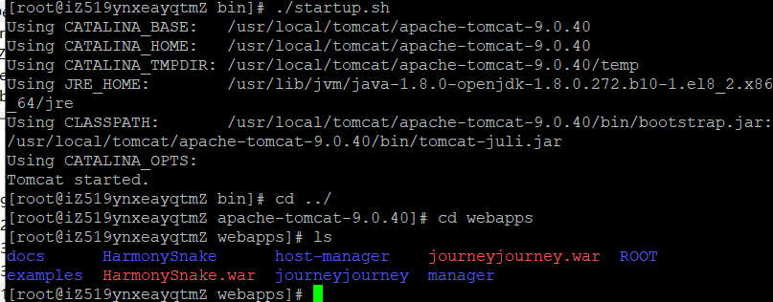

**前端**

流转



Canvas的应用

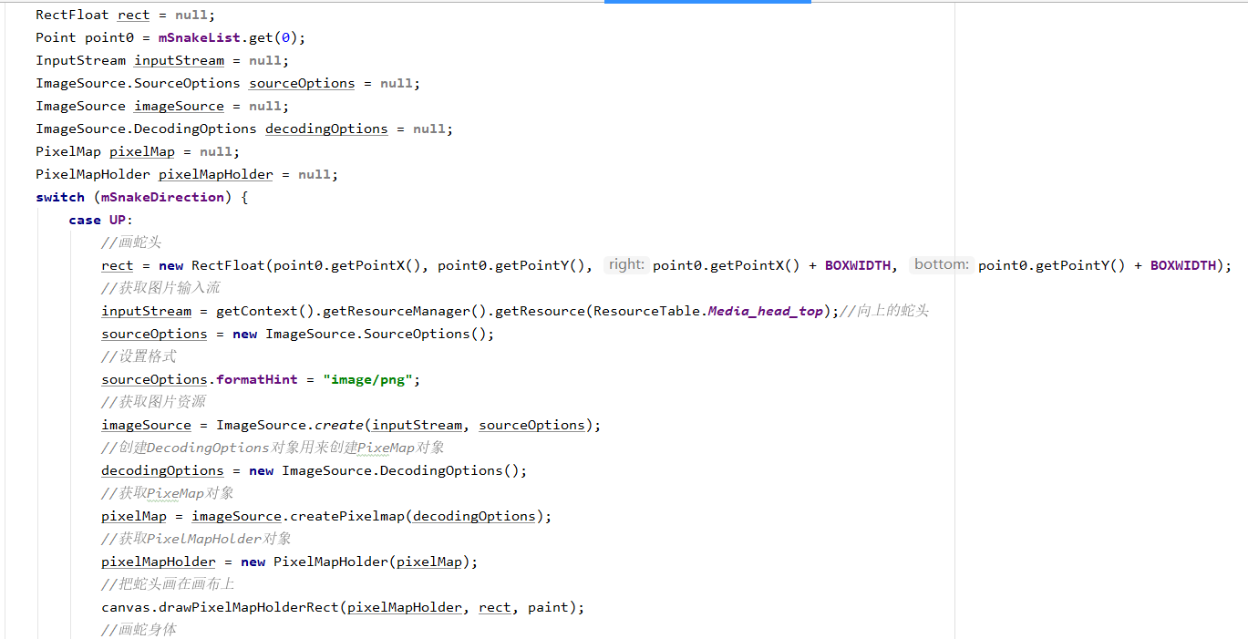

ZZRHttp网络访问和JackSon数据解析

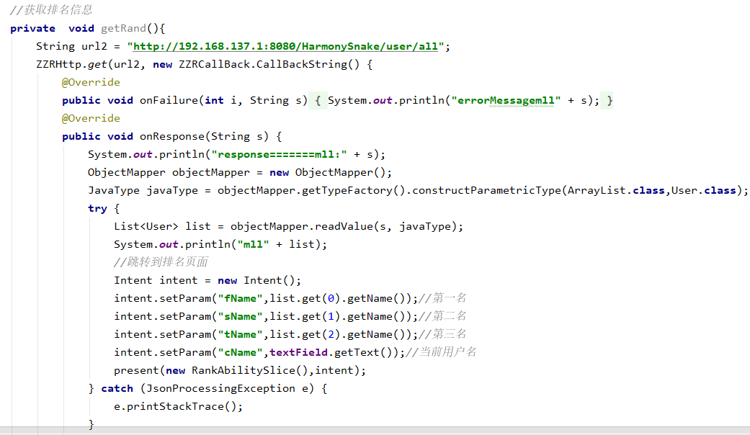

滑动监听器

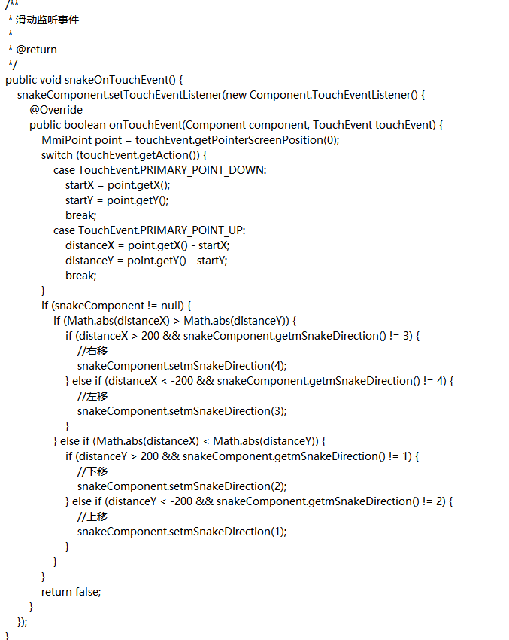

**后端**

